Instituto Tecnológico y de Estudios Superiores de Occidente
Departamento de Electrónica, Sistemas e Informática

Desarrollo Tecnológico y Generación de Riqueza Sustentable

PROYECTO DE APLICACIÓN PROFESIONAL (PAP)
Programa de Ciudades Inteligentes



​

PAP 4L05 Vida Digital
Wireless Sensor Network:
Reprogramación de nodo Gateway de red inalámbrica ZigBee.

PRESENTAN
Ing. en Electrónica Luis Flores Campillo
Ing. en Electrónica Mario Eugenio Zúñiga Carrillo

Profesor PAP: Luis Eduardo Pérez Bernal
Tlaquepaque, Jalisco, diciembre de 2018

ÍNDICE

REPORTE PAP 2
Presentación Institucional de los Proyectos de Aplicación Profesional 2
Resumen 2
1. INTRODUCCIÓN 3
1.1. Objetivos 3
1.2. Justificación 3
1.3. Antecedentes 4
1.4. Contexto 5
2. DESARROLLO 7
2.1. Sustento teórico y metodológico 7
2.2. Planeación y seguimiento del proyecto 10
3. RESULTADOS DEL TRABAJO PROFESIONAL 19
3.1. Reflexiones del alumno o alumnos sobre sus aprendizajes, las implicaciones éticas y los aportes sociales del proyecto 20
3.1.1. Aprendizajes profesionales 20
3.1.2. Aprendizajes sociales 22
3.1.3. Aprendizajes éticos 23
3.1.4. Aprendizajes en lo personal 24
4. CONCLUSIONES 26
Bibliografía 27
Anexos 28

REPORTE PAP

Presentación Institucional de los Proyectos de Aplicación Profesional

Los Proyectos de Aplicación Profesional (PAP) son una modalidad educativa del ITESO en la que el estudiante aplica sus saberes y competencias socio-profesionales para el desarrollo de un proyecto que plantea soluciones a problemas de entornos reales. Su espíritu está dirigido para que el estudiante ejerza su profesión mediante una perspectiva ética y socialmente responsable.
A través de las actividades realizadas en el PAP, se acreditan el servicio social y la opción terminal. Así, en este reporte se documentan las actividades que tuvieron lugar durante el desarrollo del proyecto, sus incidencias en el entorno, y las reflexiones y aprendizajes profesionales que el estudiante desarrolló en el transcurso de su labor.

Resumen

En este reporte se encontrará información importante sobre el PAP Vida Digital “Wireless Sensor Network” relacionado al trabajo realizado en hardware durante el periodo de otoño 2018. Los temas que abarca este reporte son los objetivos por cumplir del equipo, así como antecedentes del proyecto, contexto y el desarrollo del trabajo. Se explican los conceptos necesarios para entender el proyecto como sus diferentes dispositivos, tecnologías y sensores que se utilizan, para una explicación más técnica, anexamos los reportes de resultados de estos conceptos, ofreciendo un análisis más detallado.

Se redactan las tareas importantes que se realizaron durante la ejecución del proyecto, así como problemas y soluciones que fueron sucediendo. Finalmente se encuentran diferentes reflexiones y conclusiones de los integrantes del equipo.

INTRODUCCIÓN

Objetivos

El objetivo de este PAP es la implementación de nodos que puedan monitorear diferentes variables de su ambiente, y que estas puedan ser recibidas por un Gateway que comunica esa información a un servidor del ITESO, el cual puede mostrar estas lecturas de manera constante y actualizada.

El equipo encargado en el desarrollo del Hardware tiene como objetivo hacer una reprogramación del nodo Gateway localizado en la primavera para lograr que el Gateway Coordinador pueda transmitir los datos sin ninguna perdida de señal y con continuidad al servidor del ITESO. Para eso es necesario la revisión de las librerías actuales y buscar errores o encontrar mejores soluciones para el funcionamiento del nodo. Paso posterior, el equipo deberá de verificar que el sistema Waspmote pueda funcionar alimentada por una celda solar y una batería y comprobar que funcione la red completa en la primavera.

Justificación

El crecimiento de ciudades es mayor cada año, y a su vez, también la tecnología, esto ha fomenta múltiples proyectos en diferentes áreas. Esto nos brinda la oportunidad de desarrollar ideas y probarlas en nuestra naturaleza y con ello, poder ayudar a mejorar las condiciones en como se encuentra nuestro planeta.

En la actualidad es posible mantener las áreas naturales en buen estado gracias a proyectos como el de ciudades inteligentes el cual es implementado a través de la utilización de sensores transmitiendo lecturas constantes y enviándolas a la nube, crear una base de datos accesible para el análisis de la información y su validación referente a proyectos y teorías planteadas. Logrando contrarrestar posibles deterioros de nuestras áreas verdes.

Al fomentar el uso de nodos ZigBee y Waspmote para la transmisión de información a la nube y su posterior consulta, ayuda a impulsar el desarrollo de ideas para que proyectos de ciudades inteligentes continúe en crecimiento, mostrando una implementación en escala con posibilidad de crecimiento ya sea en el mismo bosque, o en diversas zonas verdes.

Antecedentes

El ITESO brinda apoyo al tomar acciones de reforestación en una zona reservada dentro del bosque, lo cual hace posible para los alumnos de Ingeniería Ambiental el poder implementar métodos de restauración y analizar sus resultados para una posible futura implementación. Esto se ha logrado durante años gracias al trabajo realizado por profesores y alumnos de diferentes disciplinas que han contribuido a la medición, análisis, investigación y ejecución de ideas para lograr mejorar la zona («¿Qué hacemos por La Primavera tras el incendio?», s. f.).

Los proyectos PAP que actualmente ayudan a mejorar las condiciones de bosque de la primavera son el de “Desarrollo Tecnológico para la Sustentabilidad Ambiental”, “Anillo Primavera” y “Vida Digital”. Sus labores consisten en diferentes estrategias que permiten a la tierra volver a ser fértil y recuperarse («¿Qué hacemos por La Primavera tras el incendio?», s. f.).

El PAP Vida Digital inicio con el objetivo de instalar una red inalámbrica la cual pudiera obtener datos de sensores instalados en la zona y poder transmitirlos a una base de datos para que posteriormente estudiantes de Ingeniería Ambiental puedan realizar análisis con la información obtenida.

Actualmente la red inalámbrica en la primavera consta de nodos Gateway Liberia como el “Nodo Temperatura y Humedad Sigox1”, “Gateway ZigBee-Internet (3G)” y dos “Gateway Waspmote Planillas” los cuales las primeros dos redes son utilizadas para hacer pruebas mandando diferentes tipos de datos al servidor del ITESO y la última manda datos reales. En el área también se encuentran nodos Zigbee, los cuales reciben datos de la temperatura y humedad del suelo y la transmiten al nodo Gateway. La información enviada al ITESO es almacenada en una base de datos para poder hacer futuras consultas.

Con el trabajo realizado por estudiantes en semestres anteriores y la información disponible, el equipo que trabaja en el área de hardware tiene el conocimiento de los errores que existen actualmente y esos errores son en los que se enfocara en resolver durante este periodo otoño 2018. Haciendo que el proyecto siga aplicándose y ayude a recabar la suficiente información para poder tomar acciones de reforestación y cuidado del bosque de la primavera.

Contexto

El proyecto actual de “Desarrollo Tecnológico y Generación de Riqueza Sustentable” se enfoca en la conservación del suelo y los arboles de una zona del Bosque de la Primavera localizada en las inmediaciones de la zona metropolitana de Guadalajara en el estado de Jalisco. Este además también se enfoca en el campus del ITESO localizado en el municipio de Tlaquepaque.

El bosque de la primavera se decretó como zona protegida desde el 6 de marzo de 1980 por los beneficios ambientales que brinda a la región. Contando con la categoría de Área de Protección de Flora y Fauna («Bosque La Primavera», s. f.).

“Desde 1996 el ITESO cuenta con un predio de 7.7 hectáreas que le fue donado por Cástulo Romero, quien cedió un terreno a varias instituciones educativas con fines de preservación («¿Qué hacemos por La Primavera tras el incendio?», s. f.)”, posterior a esto la Universidad se ha encargado de hacer proyectos con profesores y alumnos multidisciplinarios para realizar proyectos que ayuden a esta zona.

Actualmente la universidad cuenta con una red inalámbrica que consta de un nodo Gateway Libelium el cual transmite la información al ITESO, nodos Zigbee que transmiten los datos obtenidos por los sensores de humedad y temperatura del suelo al nodo Gateway. La información enviada al ITESO es almacenada en una base de datos para que estudiantes de Ingeniería Ambiental puedan hacer propuestas con el objetivo de mejorar las condiciones de la flora y la fauna.

DESARROLLO

Sustento teórico y metodológico

- Living Lab
El concepto “living labs” fue introducido por el profesor William John Mitchell del MIT Media Lab en el 2003, y ha sido utilizado para acelerar la innovación en las ciudades. El concepto ha sido utilizado como estrategia para conectar de una mejor manera a las academias, la industria y el gobierno para crear soluciones en áreas específicas (Larios, Gomez, Mora, Maciel, & Villanueva-Rosales, 2016).

Según William Mitchell un Living Lab representa una metodología de investigación centrada en el usuario para detectar, crear prototipo, validar y refinar soluciones complejas en contextos de la vida real múltiples y en evolución (Pallot, Trousse, Senach, & Scapin, s. f.).

- ZigBee
ZigBee es el estándar utilizado para la comunicación entre los sensores y el servidor utilizado en el PAP de Vida Digital. ZigBee es utilizado como un estándar de redes inalámbricas que funciona para comunicarse con sensores y dispositivos de control. No necesita de un ancho de banda grande, pero si de una latencia baja, haciendo que los dispositivos consuman muy poca energía el cual aumenta la vida útil de las baterías y para grandes arreglos de dispositivos («Home Toys Article - ZigBee ...», s. f.).

La red de ZigBee cuenta con un coordinador y diversos nodos. A continuación, se describen las características de cada uno.

Coordinador de la red ZigBee | Nodo de la red ZigBee
Configura una red | Diseñado para funcionar con pilas o un alto ahorro de energía.
Transmite señales en la red | Busca redes disponibles
Administra nodos de red | Transfiere datos según sea necesario
Almacena información del nodo de red | Determina si hay datos pendientes
Enruta mensajes entre nodos emparejados | Solicita datos del coordinador de la red
Normalmente funciona en el estado de recepción | Posibilidad de estar en estado de reposo por largos periodos de tiempo
Cuadro 1

- Libelium
Para la realización y como parte de la comunicación entre los diferentes dispositivos, en este proyecto se utiliza un nodo programador creada por la empresa Libelium. Esta empresa en un proveedor de plataforma de red de sensores inalámbricos que entrega, código abierto, dispositivos de bajo consumo de energía que son fácil de programar y se implementan para soluciones de ciudades inteligentes y proyectos de sensores («Libelium», s. f.).

- Waspmote
Waspmote es una plataforma de sensor inalámbrico de fuente abierta enfocada en la implementación de modos de bajo consumo que permite que los nodos sean completamente autónomos y suministrados con baterías, ofreciendo un tiempo de vida de entre 1 a 5 años dependiendo del ciclo de trabajo y el radio usado («Waspmote - Wireless Sensor Networks Open Source Platform», s. f.).

- Tarjeta X-Bee Grove Carrier
X-Bee Grove Carrier es un sensor de red inalámbrica independiente para nodos, puedes ser cargado por medio de batería de litio o cargador solar, eliminando la dependencia de la conexión USB para mantenerlo alimentado para su uso fuera del área de laboratorio.
(«Grove - XBee Carrier - Shield for Arduino - Seeed Studio», s. f.)

- Módulo XBee ZigBee
Dispositivo que brinda un medio inalámbrico para la interconexión y comunicación entre dispositivos. Utilizan el protocolo IEEE 802.15.4 para crear redes fast point-tp-multipoint o redes peer-to-peer. Son diseñados para un alto tráfico de datos, baja latencia y una sincronización de comunicación predecible («¿Qué es XBee?», s. f.).

- Sparkfun 5V Step-Up Breakout NCP 1402
Para este proyecto algunos componentes requieren de un voltaje alto de 5V para su funcionamiento, mientras que otros requieren un voltaje de 3.3V, para ello se utiliza el módulo Sparkfun, que toma de entrada un voltaje entre 1 y 4 Volts, y dando como salida un voltaje constante de 5V con una corriente de hasta 200mA.
(«SparkFun 5V Step-Up Breakout - NCP1402 - PRT-10968 - SparkFun Electronics», s. f.)

- Sensor VH400 (Humedad de la tierra)
Sensor de la empresa Vegetronix que permite una monitorización de la humedad del cielo a bajo costo. Cuenta con un tiempo rápido de respuesta, es a prueba de agua, insensible a la salinidad, consumo menor a 7 mA(«VH400 Soil Moisture Sensor Information.pdf», s. f.).

- Sensores Vegetronix THERM200 (Temperatura de la tierra)
Al igual que Vida Digital, otras carreras desarrollan sus prácticas en el área del bosque de la primavera, Ingeniería Ambiental es una de ellas, donde prueban ideas para la restauración de nutrientes en el suelo para su futura implementación en otras áreas afectadas.
Al tener acceso a una medición de humedad constante es posible verificar esa información y afirmar si los métodos utilizados están funcionando.

Planeación y seguimiento del proyecto

- Descripción del proyecto

El proyecto consiste en mantener y mejorar el funcionamiento de una red inalámbrica ubicada en el bosque de la primavera el cual busca obtener datos, transmitirlos y guardarlos en una base de datos para su futura consulta.

La red inalámbrica está constituida por un nodo Gateway Waspmote el cual realiza la tarea de coordinador haciendo que reciba los datos de los nodos ZigBee y Waspmote al mismo tiempo transmitir esa información al servidor para ser guardados en una base de datos.

El Gateway se encuentra disponible en una versión anterior realizada por el grupo pasado, sin embargo, este presenta un problema en el código que evita la transmisión de información, al igual que requiere un consumo de energía más alto del que puede proveer la batería y celda solar instalada.

Los objetivos base del proyecto se encuentran en la corrección de los dos problemas mencionados anteriormente, para, de esta manera, poder realizar su instalación y pruebas que validen estos resultados.

- Plan de trabajo

Para el desarrollo de este proyecto, el trabajo se dividió en secciones, las cuales cuentan con un objetivo específico que apoya al resultado final:

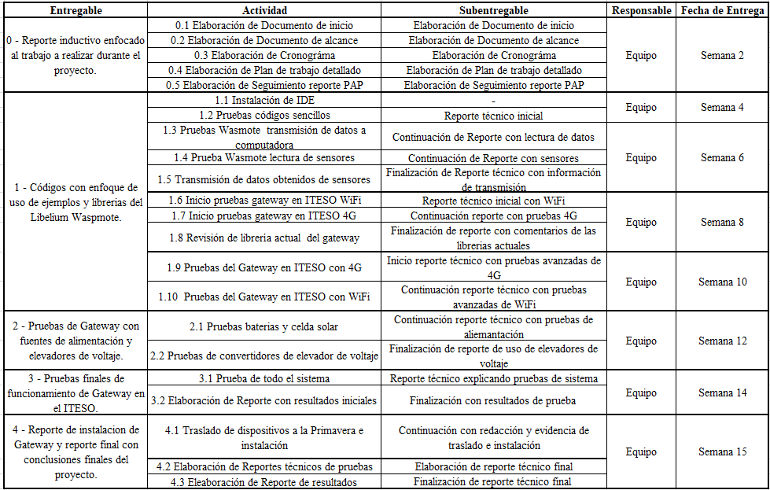

Para conocer de mejor manera el funcionamiento de los nodos y protocolos comenzaremos con una sección de acondicionamiento, utilizando el material en un enfoque más pequeño con códigos base que nos permitan comprender de mejor manera su comportamiento, con ello, la aproximación al código existente del Gateway tendrá menos problemas, al conocer el uso de las funciones y librerías, y con ello, tener una perspectiva diferente de aproximación para su solución.

- Esta sección está enfocada en el área técnica debido al uso y comprensión del material.
- Se requerirá el material Waspmote proporcionado por el profesor Pardiñas.
- Se trabajará con los resultados del grupo de verano 2018.

- Desarrollo de propuesta de mejora

Código con nuevo enfoque de uso de librerías, basado en la comparación con versión 1.
El enfoque de la primera sección se mantuvo en las funciones y pruebas del Waspmote, corriendo códigos básicos para conocer sus diferencias con otros lenguajes y el IDE, probando sensores internos y comenzando a ver las formas de conexión WiFi y 3G.
Un punto importante en el desarrollo de esta sección es la toma de secciones para el código final, ya que, desde el uso de sensores internos a conexiones, cada parte debe ser tomada para el desarrollo final.

Las primeras pruebas de uso de sensores internos nos permitieron ver cómo utilizar el RTC como se muestra en la figura 1, componente importante para el proyecto, ya que nos apoya para poder conocer el tiempo de fecha de cada lectura, algo que se mandará a la base de datos.

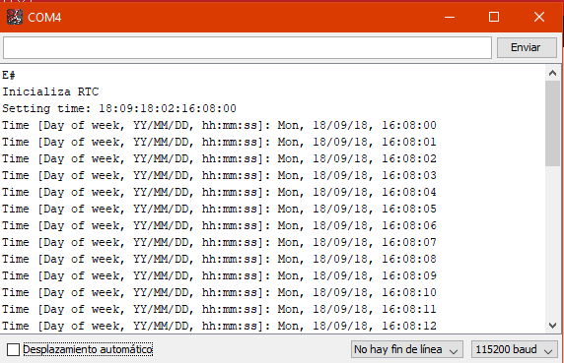

Figura 1. Resultados RTC

Una manera de verificar el apoyo de pruebas previas se presentó en las conexiones de 3G y WiFi, con la razón de tener que conectar el Waspmote a una red, una parte importante del proyecto, también nos permitió ver una extensión del RTC; una cuestión que teníamos presente para el Gateway era que un RTC se configura con la inicialización del código con una fecha fija, significando que en cada ejecución inicial, tendríamos la misma fecha, y esta no sería la actual, afortunadamente, el Waspmote cuenta con una función que nos permite obtener la fecha actual al estar conectado, eliminando este posible problema con anticipación y confirmando una función para la implementación final. La figura 2 nos muestra la prueba de que es posible configurar el RTC a través de la conexión WiFi.

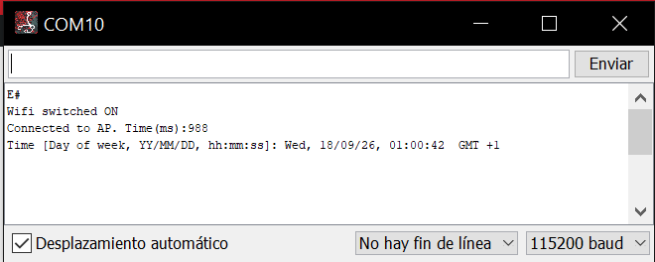

Figura 2. Prueba de configuración del RTC a través de WiFi

Parte del PAP vida digital trabaja en una red que se encuentra en el ITESO el cual la comunicación al servidor es mediante la red WiFi del ITESO, lo cual es esencial que haya comunicación con el servidor. Cabe señalar que el protocolo utilizado para mandar y recibir los datos al servidor es por medio del protocolo HTTP, el cual permite las comunicaciones entre clientes y servidores a través de una conexión TCP. Este protocolo trabaja bajo el principio de solicitud-respuesta entre clientes y servidor, donde la conexión se abre y cierra para cada solicitud. En la figura 3 se puede ver cómo hacemos conexión a la red WiFi y recibimos respuesta del servidor.

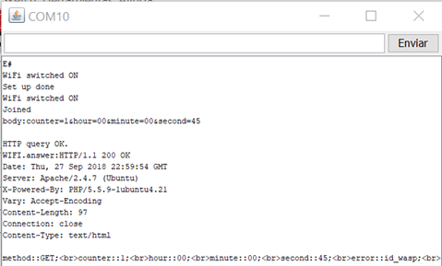

Figura 3. Pruebas de lecturas de datos del servidor (HTTP)

El objetivo principal del proyecto es lograr conectarnos desde el bosque de la primavera hasta el servidor del ITESO. Debido a las casi nulas conexiones que se encuentran en el bosque, la única forma de mandar la información al servidor es por medio de una conexión de datos 3G. Para esto es necesario que el Gateway tenga incorporado un módulo 3G y un chip de telefonía (antes de hacer pruebas confirmar que cuente con crédito). El código utilizado se encuentra en el anexo número 3. Dentro del anexo se encuentran los códigos utilizados donde se muestra información relevante para hacer uso de la red como el APN, login y password, así como la URL y la forma como se hace la conexión a la red celular. Como se muestra en la figura 4, podemos corroborar que se envían los datos al servidor y como respuesta nos indica que el envió fue correcto.
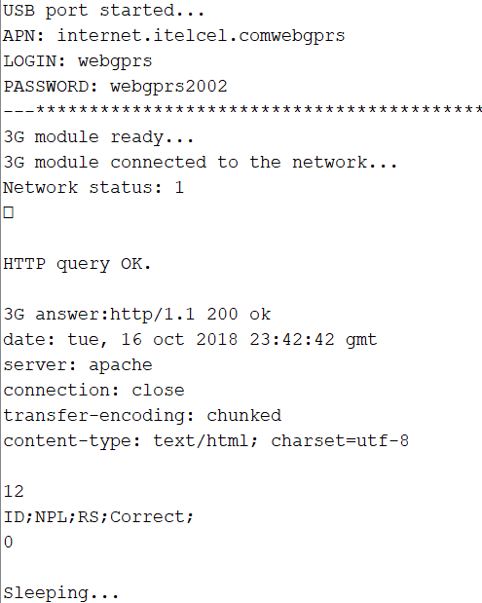

Figura 4. Envió de datos al servidor del ITESO, con registro correcto

La siguiente etapa que se realizó durante el proyecto fue la comunicación ZigBee entre varios módulos. Donde uno de los objetivos a cumplir en este proyecto es la comunicación inalámbrica desde los nodos ZigBee “End Device” al nodo ZigBee “Coordinador”, el cual se encuentra dentro de la caja del Waspmote Libelium. Este nodo coordinador recibe los datos de todos los nodos end device dentro de la red con la información de las variables medidas, para luego comunicarse con el Gateway y poder enviar la información al servidor. En el anexo número 4 reporte se muestran ejemplos de cómo es él envió de tramas entre los nodos ZigBee.

En el anexo número 4 se encuentra un tutorial del programa XCTU, el cual sirve para poder hacer configuraciones internas a los nodos ZigBee, enviar tramas y la posibilidad de verificar en un diagrama la conexión de todos los módulos. Dentro del anexo mencionado es importante revisar el código de la prueba 3 y revisar el funcionamiento de la trama de datos entre servidores ZigBee. En la figura 5, se muestra una imagen donde se comprueba que el módulo ZigBee interno en el Waspmote Libelium recibe datos cada 5 segundos. Cabe mencionar que el equipo que trabajo en el proyecto durante el periodo de verano 2018 hacia una limpieza en memoria después de recibir la trama y enviarla, lo que ocasionaba que se llenara la memoria y solamente se pudieran recibir un total aproximado de 19 tramas antes de que dejara de funcionar el sistema. Una solución propuesta por el equipo de otoño 2018 fue hacer otro flush en memoria antes de recibir la siguiente trama, lo cual soluciono el problema antes mencionado.

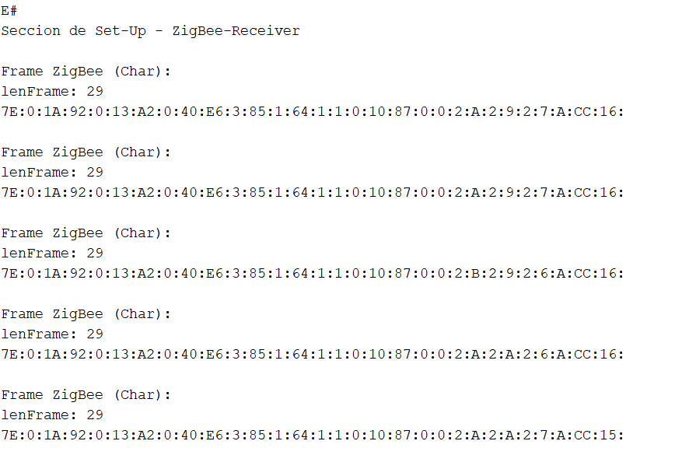
Figura 5. Recepción de tramas

La siguiente etapa fue juntar el recibimiento de las tramas ZigBee, decodificarlas y enviarlas al Servidor del ITESO como se muestra en la figura 6. Cabe mencionar que en este apartado se corrigió un problema el cual al desconectar el Gateway de la computadora mandaba una trama y posteriormente dejaba de funcionar. Actualmente el código funciona tanto conectado a la computadora como desconectado. El equipo hizo una prueba donde se dejó el Gateway funcionando solamente con la pila durante 30 minutos y no hubo fallas.

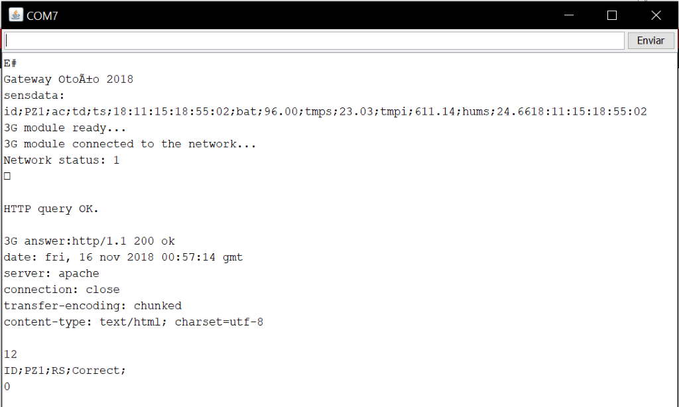

Figura 6. Prueba en terminal de la recepción de datos ZigBee y envío de datos al servidor

En la figura 7, podemos corroborar que la trama recibida por el nodo ZigBee “PZ1” fue recibida y enviada a través del Gateway al servidor.

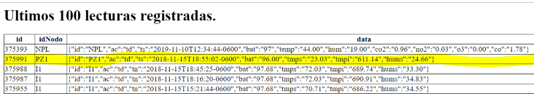

Figura 7. Vista de resultados enviados al servidor

En la última etapa del proyecto durante este periodo de otoño 2018, el equipo se enfocó a añadir todas las funciones en un solo código, el cual iba a permitir la recepción de tramas ZigBee desde diferentes nodos, decodificar las tramas ZigBee, leer valores de sensores internos del Waspmote Libelium y construir una trama con esos datos, hacer conexión a la señal de datos 3G y finalmente poder mandar toda la información al servidor del ITESO.

En esta etapa del proyecto, los datos recibidos por los sensores ZigBee son la temperatura del suelo, temperatura “i” (está por definir más adelante) y la humedad del suelo. Cabe mencionar que el pin de entrada de la temperatura “i” se encuentra desconectada y el sensor de humedad del suelo es preciso solo cuando se encuentra en encajado en la tierra.

En cuanto a los sensores internos del Waspmote Libelium, solamente se realizaron pruebas con los sensores de Temperatura y Humedad conectados al Waspmote, los cuales en la figura 8 se muestran los valores que comprueban que nos arrojan valores reales.

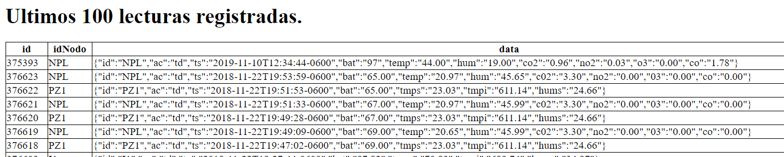

Figura 8. Envío de valores de ZigBee y sensores internos

Todas estas pruebas y documentación sobre el avance final del equipo encargado de hardware durante otoño 2018 se encuentra en el anexo 5. Para el inicio de la siguiente etapa de este proyecto, es recomendable que empiecen a trabajar a partir del código “Gateway_V6.pde”, el cual se encuentra anexado en la carpeta de proyectos “Final”.

RESULTADOS DEL TRABAJO PROFESIONAL

Código con nuevo enfoque de uso de librerías, basado en la comparación con los códigos hechos por equipos anteriores.
Las pruebas mostraron utilidad, para comenzar a conocer los fundamentos del Waspmote, logramos adaptarnos a su forma de programar de manera rápida y reconocer similaridades con otros lenguajes trabajados en semestres pasados.
El reporte técnico brinda las capturas y códigos referentes a las funciones iniciales, donde tomamos la sección del RTC para la implementación final, ya que es usada para establecer la fecha y hora de los sensores.
Las pruebas de red WiFi y 3G nos permitieron ver la forma de comunicación con la base de datos, y poder analizar desde nuestro perfil de ingenieros electrónicos como preparar la información que se pueda leer apropiadamente en la base de datos y podamos ver los resultados de manera casi inmediata.
En la comunicación por medio de datos 3G pudimos ver la forma en como se hacía la configuración para hacer conexión a la red en este caso de Telcel. Así como cerciorarnos de que la información pudiera ser enviada y recibida sin interrupción desde lugares remotos donde solamente hay conexiones celulares.
Las pruebas realizadas en la comunicación ZigBee fue lo que más nos tomó tiempo como equipo, ya que en ocasiones no lográbamos conectar los módulos. Esto se resolvió con la práctica y también al saber que es muy importante que el módulo Gateway tenga cargada la batería. El equipo tuvo problemas con la batería el cual hacía que el ejecutable no se cargara al Waspmote, hasta después de varios intentos, al igual que el funcionamiento no era el más optimo, haciendo que después de cierto tiempo se reiniciara el Waspmote.
Otro problema con el que el equipo se enfrento fue en él envió de tramas ZigBee, donde después de 20 tramas aproximadamente el dispositivo se reiniciaba. La solución a este problema fue limpiar la memoria antes de recibir la nueva trama, así como otra limpieza a la memoria después de recibir la trama y decodificarla, esto para asegurar que antes y después de comenzar a recibir información, el canal siempre estuviera limpio y no almacenara basura que afectará la ejecución del código. Después de esa modificación el dispositivo no tuvo ningún problema para recibir continuamente los datos por un prolongado tiempo.
En el cronograma planteado desde las primeras semanas se menciona que el equipo iba a desarrollar pruebas del Waspmote con alimentación de una celda solar. El equipo no alcanzo a realizar dichas pruebas debido a inconvenientes durante el proceso del proyecto como los problemas con la recepción constante de tramas ZigBee y otros atrasos por no contar con los módulos Waspmote que integraban la tarjeta de WiFi y de datos 3G. Lo que hizo que el equipo se atrasara y no alcanzara a realizar las pruebas con el panel solar, fue logrado con éxito validar la ejecución del Gateway utilizando exclusivamente la batería del Waspmote, futuras pruebas con la batería garantizarán un mayor tiempo de ejecución.

3.1. Reflexiones del alumno o alumnos sobre sus aprendizajes, las implicaciones éticas y los aportes sociales del proyecto

3.1.1. Aprendizajes profesionales

MARIO EUGENIO ZUÑIGA CARRILLO
Este proyecto mostró que la planeación de desarrollo no siempre corre como se tiene esperada, esta puede llegar a atrasarse al desconocer el comportamiento del proyecto, encontrarse problemas que llegan a tomar más tiempo de lo esperado en resolver diversos factores.

Es importante considerar factores que extiendan algunos entregables de proyectos, donde se estimen contratiempos para evitar el retraso en cadena del resto de partes, esto es algo que no habíamos topado en este nivel, comparándolo con trabajos de diversas materias, donde ya se tenían las planeaciones y fechas concretas con resultados esperados.

Gran parte de esta codificación tiene bases similares a Arduino, lo que ofreció apoyo para comenzar a trabajar, diferenciándose por sus librerías y sensores internos que fue lo más importante para aprender, la comunicación ZigBee fue algo nuevo que presentó originalmente un reto, ya que desconocía su funcionamiento, marcando el punto que requirió más tiempo en el proyecto.

LUIS FLORES CAMPILLO
En este proyecto me enfrente con protocolos con los que nuca había trabajado como por ejemplo ZigBee, además de comunicaciones tipo 3G el cual no tenía conocimiento de cómo se realizaba la conexión para poder transmitir datos.

El código utilizado fue sencillo, ya que es muy parecido a Arduino, lo cual nos facilita mucho ya que existen muchas librerías además de que el modo de codificar es muy sencillo.

Este PAP se asemeja mucho al trabajo profesional en las empresas, ya que la planeación es igual, es muy importante el poder organizarse muy bien desde el principio, ya que en ocasiones pueden salir problemas que van atrasando el proyecto, pero en fin de cuentas es importante poder hacer los entregables.

Personalmente como lo he visto durante toda la carrera y en este PAP, es que el estudiar una carrera como Ingeniería Electrónica no significa que vas a salir sabiendo utilizar todo ni hacer todo, sino que se aprenden las bases para poder investigar y trabajar con diferentes dispositivos, plataformas, lenguajes de programación, entre otras cosas y eso nos facilita y nos da una idea de cómo trabajar con nuevos dispositivos que salen al mercado y nuevas tecnologías. Un aprendizaje muy importante y que todos deben de saber es que uno siempre tiene que estar preparado y actualizándose ya que la tecnología evoluciona muy rápido.

3.1.2. Aprendizajes sociales

Este proyecto presenta el apoyo de equipos que han aportado su perspectiva e ideas a semestres anteriores, y cómo será el caso de nuestros resultados, daremos un material de apoyo al siguiente equipo que trabaje en ello, analizando nuestros resultados y debatiendo si existe una manera más eficiente de llegar al resultado planteado.

Este PAP brindó una aportación interesante desde la perspectiva de ingeniería electrónica, ya que, a pesar de trabajar en el hardware, otras carreras aportaron desde su área profesional.

Todo proyecto grande siempre es compuesto de muchos integrantes, en el cual cada persona se encarga de ejecutar una tarea en específico. La unión del trabajo es la que nos lleva a lograr crear proyectos grandes para beneficio de todos. En este caso trabajamos con estudiantes de ingeniería en sistemas, los cuales ellos trabajaban para poder desplegar y manejar de una mejor manera toda la información que nosotros enviábamos al servidor. En otros departamentos como los estudiantes de ingeniería ambiental eran los encargados de revisar los datos, estudiarlos y ver un plan de acción para ayudar a mejorar las condiciones del bosque de la primavera.

Este tipo de proyectos son muy buenos ya que a la vez pueden ser replicables y escalables. De este modo usando el bosque de la primavera como un lugar piloto para la monitorización y estudio de su hábitat, otros lugares como el sur de América, África puedan ser beneficiados y de ese modo podamos rescatar a los animales y las plantas. Haciendo del mundo un mejor lugar para vivir y seguir viviendo en un mundo donde los humanos y la naturaleza podamos coexistir.

3.1.3. Aprendizajes éticos

MARIO EUGENIO ZUÑIGA CARRILLO
Un punto importante en este proyecto fue analizar los entregables periódicos, determinar su tiempo necesario e importancia para el producto final, en el caso de encontrar problemas de igual manera encontrar la mejor manera de aproximarlo, otorgando los puntos de vista necesarios que lo apoyaran, siempre con el objetivo de tener la mejor solución para el problema.

El desarrollo de estos proyectos debe ser tomado con mucha seriedad, ya que tomar las decisiones de entregables es importante, pero también considerar que el atraso en ciertos puntos puede llevar a una reacción en cadena si no es manejado en el momento apropiadamente, viendo los resultados y puntos clave del proyecto, podemos ver esos atrasos en ciertos puntos, pero que lograron ser manejados apropiadamente, sin arriesgar el resultado final.

El escenario de este PAP nos pone en un punto del proyecto, considerando que existen más áreas que trabajan para llegar al mismo objetivo, por lo que no entregar la parte correspondiente que se nos pidió presenta un problema en el enfoque general, esto es algo importante a considerar al trabajar en una empresa, donde de igual manera que aquí estás comprometido a cumplir con lo que se te pidió, y existe la posibilidad que no cuentes con apoyo como nosotros tuvimos en las asesorías para los puntos más difíciles.

LUIS FLORES CAMPILLO
Como ya lo habíamos mencionado, durante este proyecto tuvimos varios problemas los cuales nos hacían atrasarnos en nuestros objetivos. Pero para resolver estas problemáticas siempre fue importante investigar tanto los trabajos que habían realizado equipos anteriores, artículos en internet, así como la gran ayuda que recibimos por parte de los profesores del ITESO.

Como equipo decidimos ir probando por partes las secciones de código que los equipos anteriores habían realizado, de modo que fuera más fácil para nosotros encontrar los posibles errores. Este método nos funcionó ya que logramos corregir su principal error el cual era seguir transmitiendo datos aun después de desconectar el módulo Waspmote Libelium de la computadora.

En los siguientes proyectos deberé de trabajar con disciplina, ordenado y sabiendo que lo que estoy haciendo puede ser para beneficio de alguien. Siempre es importante y fundamental tener buena comunicación con el equipo de trabajo y la persona encargada del proyecto ya que se pueden resolver de mejor manera y más rápido los problemas.

3.1.4. Aprendizajes en lo personal

MARIO EUGENIO ZUÑIGA CARRILLO
Este PAP me ayudo a poder afirmar mis conocimientos aprendidos en lo largo de la carrera, y determinar cuál será mi enfoque en la vida profesional, inclinándose más al apartado digital, de la misma manera para aprender nuevos conceptos de esta área de manera independiente.

El proyecto que desarrollamos mantuvo esta idea que, a pesar de haber sido desarrollado por dos ingenieros electrónicos, este se extiende a diferentes carreras y cada una se está enfocando en un punto diferente de desarrollo con el mismo objetivo, esto es una propuesta diferente al tener un grupo de diferentes carreras en el mismo proyecto simultáneamente.

El aspecto de la planeación es algo esencial cuando se abarca un producto grande, o de resultados desconocidos, en estos casos no es recomendable atacarlo por todos lados sin un plan, es necesario analizar los puntos más importantes, y sus tiempos, punto que será importante en el futuro, muchas carreras tienen esta aproximación para sus proyectos, no solo las ingenierías, y de no conocerlo, la integración a una empresa y proyecto profesional es mucho más difícil.

LUIS FLORES CAMPILLO
Este PAP me ayudo a seguir desafiándome ante conceptos o problemas que requieren de trabajo y dedicación para concluirlas. Seguí trabajando con dispositivos y protocolos con los que nunca he trabajado, pero como mencione anteriormente un ingeniero electrónico nunca va a saber todo al salir de la carrera, incluso ya laborando, sino que poco a poco trabajando se va agarrando más experiencia con lo que uno se dedica y también uno tiene que seguir estudiando y probando cosas nuevas. Ya que la tecnología evoluciona a pasos agigantados.

También es importante mencionar que la planeación y el trabajo en este proyecto es muy parecido al que se realiza actualmente en las empresas ya que siempre trabajamos con personas que se dedican a cosas totalmente diferente de nosotros y debemos a saber trabajar con ellos. Los trabajos que hice durante mis estudios en el ITESO y al igual en este PAP, me enseñaron en que cada uno trabajando desde su profesión es indispensable que de alguna manera también estemos ayudando a los demás.

CONCLUSIONES

El principal objetivo del proyecto consistió en la elaboración del código Gateway que pudiera ser implementado en el bosque de la primavera, recibiendo información de nodos ZigBee y transmitiéndola a la base de datos de Vida Digital, de igual manera, se nos comentó que el grupo pasado había avanzado en ese lado, pero que habían encontrado errores en el desarrollo, donde principalmente nosotros necesitábamos encontrar esos errores.
Logramos con éxito encontrar y corregir los errores que afectaban la transmisión de información, y validar la transmisión de tramas a la base de datos al permitir el Waspmote trabajar exclusivamente con su batería interna, aunque las pruebas en el bosque de la primavera no fueron realizadas por cuestiones de tiempo, haciendo este experimento valido en el ambiente de prueba de laboratorio, siendo este el principal punto de seguimiento que consideramos debería tener este proyecto PAP.
Para la siguiente etapa de desarrollo es importante que trabajen a partir del código que va a ser proporcionado por Bernal “Gateway_V6.pde”. La siguiente parte seria probar la autonomía de la batería del Waspmote al estar alimentado de paneles solares.

Bibliografía

Bosque La Primavera. (s. f.). Recuperado 18 de septiembre de 2018, de http://bosquelaprimavera.com/

Grove - XBee Carrier - Shield for Arduino - Seeed Studio. (s. f.). Recuperado 28 de agosto de 2018, de https://www.seeedstudio.com/Grove-XBee-Carrier-p-905.html
Home Toys Article - ZigBee ... (s. f.), 4.

Larios, V. M., Gomez, L., Mora, O. B., Maciel, R., & Villanueva-Rosales, N. (2016). Living labs for smart cities: A use case in Guadalajara city to foster innovation and develop citizen-centered solutions. En 2016 IEEE International Smart Cities Conference (ISC2) (pp. 1-6). https://doi.org/10.1109/ISC2.2016.7580773

Libelium. (s. f.). Recuperado 21 de agosto de 2018, de https://www.crunchbase.com/organization/libelium

Pallot, M., Trousse, B., Senach, B., & Scapin, D. (s. f.). Living Lab Research Landscape: From User Centred Design and User Experience towards User Cocreation, 11.

¿Qué es XBee? (s. f.). Recuperado 29 de agosto de 2018, de http://xbee.cl/que-es-xbee/

¿Qué hacemos por La Primavera tras el incendio? – CRUCE. (s. f.). Recuperado 18 de septiembre de 2018, de https://cruce.iteso.mx/que-hacemos-por-la-primavera/

SparkFun 5V Step-Up Breakout - NCP1402 - PRT-10968 - SparkFun Electronics. (s. f.). Recuperado de https://www.sparkfun.com/products/retired/10968

VH400 Soil Moisture Sensor Information.pdf. (s. f.). Recuperado de http://edge.rit.edu/edge/P17421/public/Systems%20Level%20Design%20Documents/VH400%20Soil%20Moisture%20Sensor%20Information.pdf

Anexos

Anexo 1. Reporte técnico inicial
Anexo 2. Reporte técnico WiFi y servidor
Anexo 3. Reporte técnico comunicación 3G y servidor
Anexo 4. Reporte técnico Zigbee
Anexo 5. Reporte Técnico Zigbee y 3G

